Филиал муниципальное бюджетное дошкольное образовательное учреждение
«Детский сад № 43» - «детский сад № 40»

Семинар практикум для воспитателей на тему: «Формирование безопасности у детей дошкольного возраста на улицах и дорогах»

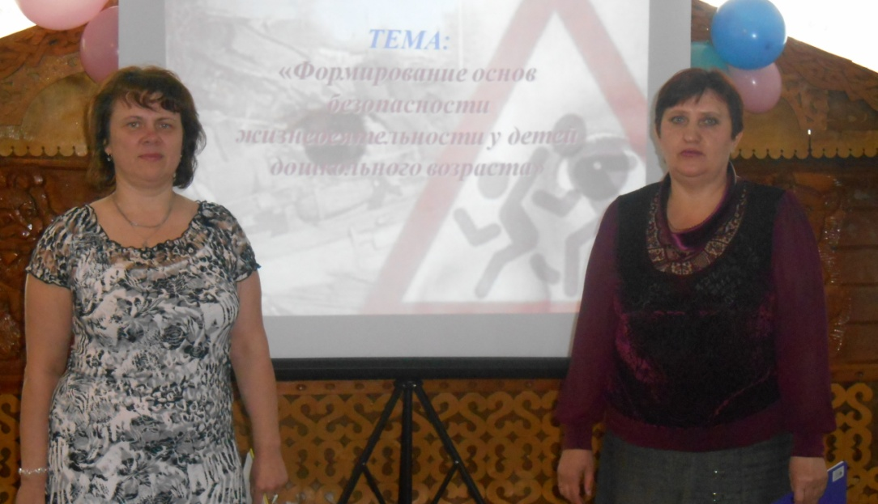

Авторы; воспитатели
Безматенная В.В и
Никитенко Т.Н

г. Славгород
«Формирование безопасности у детей дошкольного возраста на улицах и дорогах».
Общественно, что детство – это уникальный период в жизни человека, именно в это время формируется здоровье, происходит становление личности.
Разрабатывая данный проект, мы задумались, что дети могут оказаться в абсолютно неожиданных ситуациях, и основная цель – развивать у детей ответственности и самостоятельности. Ведь все, чему учим детей, они должны уметь применять в реальной жизни, на практике.

Актуальность проекта:
Об актуальности данной темы можно говорить много и все будет главное.
Как сберечь здоровье? Как помочь разобраться в многообразии жизненных ситуаций? Как научить помогать друг другу? Анализируя понятие «экстремальный», «безопасность», мы поймем: то, что для взрослого не является проблемной ситуацией, для ребенка может стать таковой. Особую тревогу м испытываем за дошкольников.
Формирование безопасного поведения неизбежно связано с целым рядом запретов: «не трогай», «отойди», «нельзя».
Дети дошкольного возраста не умеют принимать правильное решение в экстремальных ситуациях, не знают правила поведения по технике безопасности.

Главная цель по воспитанию безопасного поведения у детей – дать каждому ребенку основные понятия опасных для жизни ситуаций и особенностей поведения в них.

Задачи:
- создавать условия по ознакомлению дошкольников с основами безопасного поведения;
- воспитывать у детей основное отношение к правилам и нормам поведения в различных чрезвычайных ситуациях;
- формировать представление дошкольника о безопасности поведения в различных ситуациях;
- учить детей регулировать свои поведенческие реакции;
- учить детей выходить из сложных, проблемных ситуаций не навредив своему здоровью и здоровью окружающих;
- развивать у детей самостоятельность и ответственность;
- развивать у детей способности к предвидению возможной опасности и построения адекватного безопасного поведения;
- обогащать словарный запас детей и развивать связную речь.

Предполагаемый результат:
- Расширение представлений о формирование основ по сохранению и укреплению здоровья;
- способности предвидеть опасные ситуации, по возможности избегать их, по необходимости - действовать.
- Ознакомление с бытовыми источниками опасности, с необходимыми действиями в случае опасности, формирование представления о способах безопасного поведения в быту.
- Формирование грамотного поведения участника дорожного движения.
- Формирование привычки управлять своим поведением и планировать свои действия на основе первичных ценностных представлений, соблюдать элементарные общепринятые нормы и правила поведения.
- Развитие основ экологической культуры, ответственное и бережное отношение к природе.
- Развитие чувства взаимопомощи и товарищества.
- Предполагаемым результатом является диагностика, в ходе которой определили рост уровня развития, элементарных основ безопасности жизнедеятельности у детей.

Тип проекта – педагогический.
Реализация проекта – долгосрочный
Участники проекта: воспитатели Безматенная В.В., Никитенко Т.Н., инструктор по физической культуре Половинка Ю.П., родители, дети.

Формы организации детей:
- специально организованная деятельность детей – занятия, экскурсии, развлечения, где дети получают новые теоретические знания по изучению правил поведения в экстремальных ситуациях дома. В природе, на улице, устанавливают причинно-следственные связи;
- совместная деятельность воспитателя и детей – беседы, тренинги, чтение художественной литературы, заучивание правил безопасного поведения, обыгрывание ситуаций правильного и неправильного поведения, игры, в которых закрепляются знания;
- самостоятельная деятельность детей – игры, рассматривание иллюстраций и т.д.

Наиболее эффективная форма организации, метод и прием
- игра

Существуют разные ситуации, в которые ребенок попадает наиболее часто. Вот некоторые из них:
- «Ребенок и другие люди».
Первый раздел касается взаимодействия с людьми: знакомыми, незнакомыми, сверстниками, старшими приятелями на улице, дома и в детском саду. Ребенок учится оценивать ситуации с точки зрения «опасно – неопасно», принимать решение и соответственно реагировать. Стоит ли доверять людям, полагаясь на приятную внешность, как вести себя с агрессивными субъектами, впускать ли незнакомцев в дом, как избежать опасных ситуаций – об этом ребенок узнает в программе ОБЖ.
- «Ребенок и природа».
Всегда ли общение с природой несет пользу? Что дает самой природе деятельность человека? В этом разделе обсуждается ситуации, несущие потенциальную опасность (неприятные моменты при встрече с различными животными и растениями), а также – вопросы экологии и загрязнения окружающей среды. Дети учатся бережному отношению к живой природе, пониманию того, что все в мире взаимосвязано.
- «Ребенок один дома».
Сколько опасности таит в себе наше комфортное жилище? Можете ли вы спокойно оставить ребенка дома? Умение грамотно обращаться с окружающими ребенка предметами в домашней обстановке приходит не сразу. А тем временем мы, взрослые, стараемся воспитывать в детях привычку безопасного поведения и научить их видеть моменты неоправданного риска в повседневности. О том, как вести себя на балконе, у открытого окна, предусмотреть возможную опасность в быту поведает ребятам третий раздел программы ОБЖ.
- «Ребенок на улице».
Выход ребенка в «большой мир» сопровождается встречей с множеством объектов, которые требуют навыков безопасного обращения.
Улица, тротуар, светофор, пешеходная «зебра», проезжая часть дороги, дорожные знаки, транспорт (метро, автобус, автомобиль) – эти понятия входят в круг представлений ребенка в дошкольном детстве, а с ними и новые правила.
- Раздел пятый поможет ребятам познакомиться с основными ПДД для воспитателей, пешеходов, велосипедистов, расскажет о работе ГАИ и научит, что делать, если ребенок потерялся.

Курс ОБЖ для дошколят нацелен на формирование представлений об адекватном поведении в неожиданных ситуациях, навыков самостоятельного принятия решений, а также – на воспитание ответственности за свои поступки. На занятиях по ОБЖ дети тренируются самостоятельно разбираться в ситуации и реагировать на неё, опираясь на полученные ранее знания и собственный опыт. Ребенок овладевает способностью быть предусмотрительным, оценивать и анализировать ситуацию, видеть возможные последствия тех или иных действий.

Практическая работа.

Цель:
- Выявить знания педагогов по пожарной безопасности и правила дорожного движения;
- развивать умения и навыки анализа педагогических действий.

Ход семинара:

Добрый день, уважаемые коллеги. Мы рады приветствовать вас. На дворе весна - лучшая пора для отдыха. И, чтобы это прекрасное время года не омрачалось неприятными событиями, вспомним о пожарной безопасности и дорожного движения. Приглашаем вас поучаствовать в игре. Правила игры просты. Участвуют две команды. Команды просим занять свои места:
1 конкурс «Блиц вопросы».
Вопросы 1команде
-Номер телефона пожарной службы
-Кто самый внимательный на пляже
-Если в квартире начался пожар, что следует предпринять.
-Что электропроводку под напряжением нельзя тушить водой.
-Что люди чаще при пожаре страдают от огня, чем от дома.
Вопросы 2 команде
-Как называется специальная одежда пожарного.
-Что нужно делать если в воде свило ногу.
-Какой сигнал светофора включается со всех сторон.
-Что бегущему горящему человеку нужно подставить подножку, что бы его уронить на землю.
- Какие бывают виды огнетушителя.
2 конкурс «Кроссворд»
1. Автомобиль с оплатой по счетчику
1. Гусеничная сельскохозяйственная машина
2. Световое сигнальное устройство на перекрестке
2. Быстрота движения автомобиля
3. Сердце машины
4. Край дороги
5. Место движения транспорта
6. Садясь в машину, ее закрывают

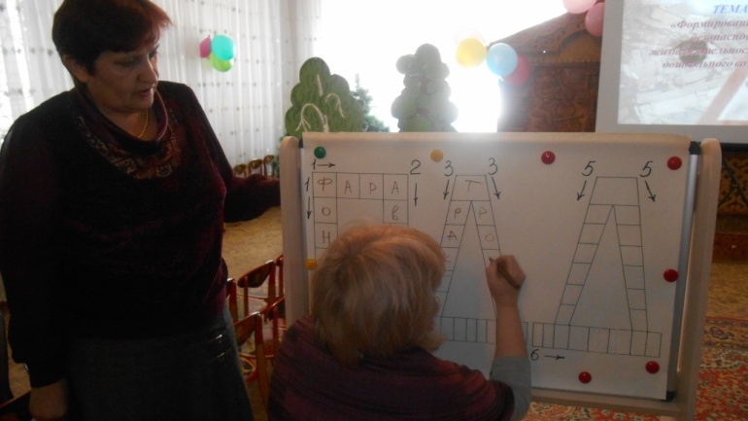

1. Они освещают ночную дорогу
1. Фонарь в передней части автомобиля
2. Многоместный автомобиль для перевозки пассажиров
3. Гусеничная сельскохозяйственная машина
3. Место, предназначенное для движения пешеходов
4. Средство передвижения
5. Место, где находится «еда» для машины
5. Место для вещей пассажиров
6. «Одежда» для колеса

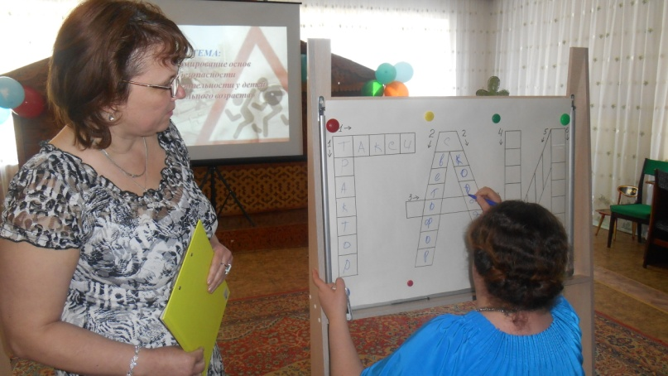

3 конкурс «Понтамимо или пойми меня»

Каждая команда выбирает по 1 фанту с заданием, что - бы узнать какой предмет нужно изобразить. (по 2 чел. От каждой команды).

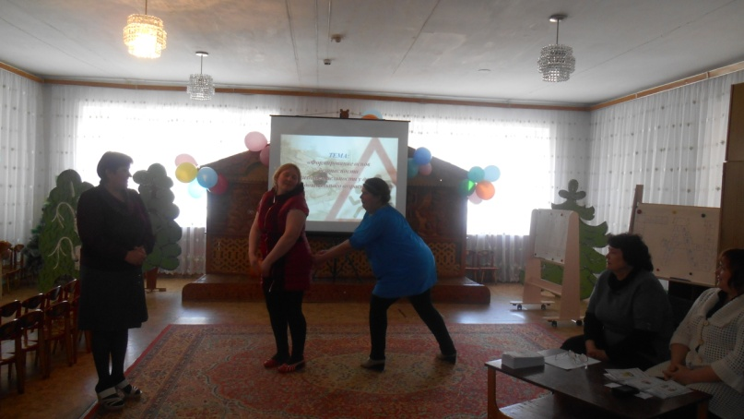

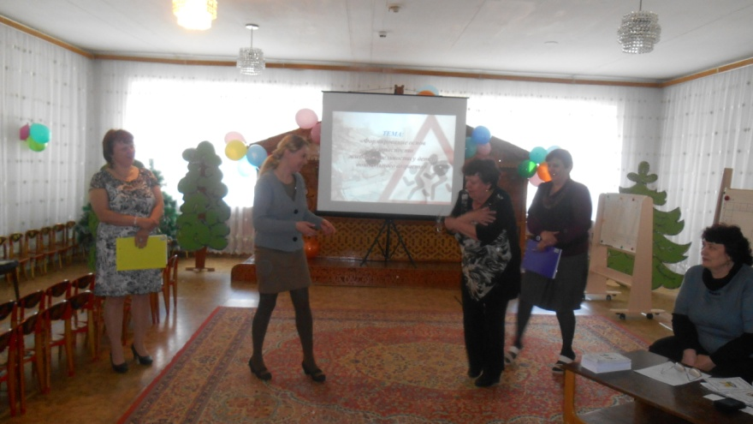

Физминутка «Мы шоферы».
Едем , едем на машине
(движение рулем)
Нажимаем на педаль
(ногу согнуть в колене, вытянуть)
Газ включаем, выключаем
(рычаг повернуть к себе, от себя)
Смотрим пристально мы вдаль
(ладонь ко лбу)
Дворники счищают капли
Вправо, влево – чистота!
(«дворники»)
Волосы ерошит ветер
(пальцами взъерошить волосы)
Мы шоферы хоть куда!
(большой палец правой руки вверх)

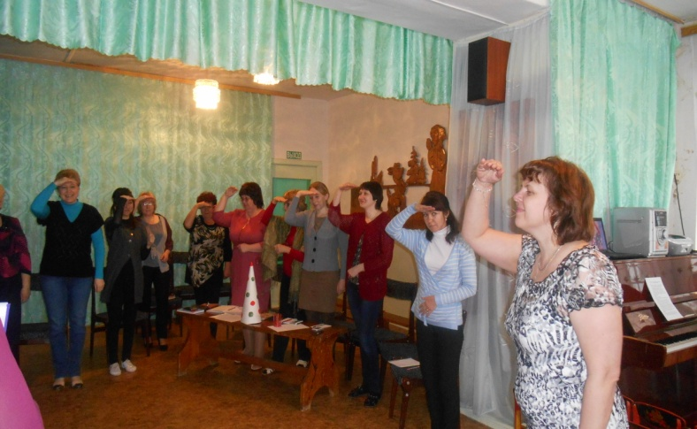

4 конкурс «Сказочная ситуация».

На столах у команд стоят колпаки, поднять колпак, достать атрибуты, отгадать из какой сказки и обыграть. После просмотра отрывка, командам нужно ответить на вопросы.
- Какое правило нарушено в этих сказках;
- Как себя должен вести герой, что бы не произошло беды.

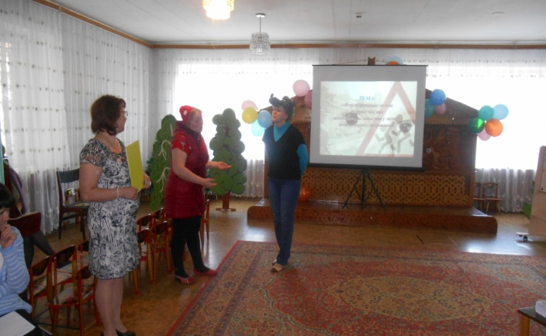

5 конкурс Просмотра ролика «На природе»
Нужно определить при просмотре, что не правильно и правильно делают герои на природе.

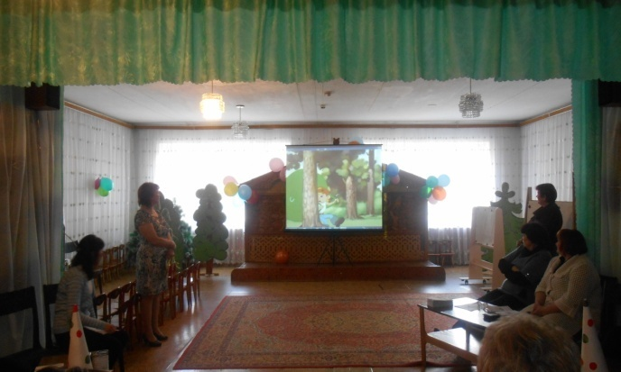

Подведение итогов.



